TÍCH HỢP SMS VÀO WEBSITE

Phần 1:
- Tạo trang web xử lý khi có tin nhắn đến
- Test
Phần 2:
- Vào admin.fibosms.com để đăng ký 1 tài khoản
- Login vào tại khoản
- Khai báo keyword sẽ dùng:
- Vào mục Danh sách keyword
- Chọn đầu số (số điện thoại mà khách sẽ nhắn đến) và dịch vụ (từ khoá chính). Xong nhắp nút Add (có thể khai báo nhiều)

- Khai báo cú pháp tin nhắn
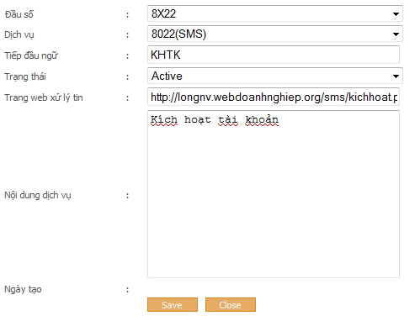
- Vào mục Cấu hình tin nhắn đến
- Nhắp nút Thêm mới
Đầu số: Chọn số điện thoại (mà khách sẽ nhắn đến)
Dịch vụ: chọn từ khoá chính
Tiếp đầu ngữ: chọn từ khoá phụ
Trạng thái: bật tắt hoạt động của cú pháp này
Trang web xử lý tin: trang web sẽ được Fibo request khi có tin nhắn
Nội dung dịch vụ: Mô tả cú pháp
Xong nhắp nút Save
- Có thêm Thêm mới nhiều cú pháp
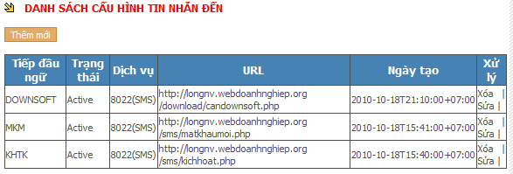

- Kiểm tra trang web xử lý
- Vào mục Kiem tra website xử lý tin
- Nhắp nút Select tại mục cần test
- Sổ số phone và nội dung tin nhắn rồi nhắp nút Kiểm tra để test
